Федеральное государственное автономное образовательное учреждение
высшего образования
«Национальный исследовательский Нижегородский государственный университет
им. Н.И. Лобачевского» (ННГУ)

Институт Информационных технологий, математики и механики

Отчёт по лабораторной работе

Аналитические преобразования полиномов от нескольких переменных

Выполнил:
студент института ИТММ
гр. 381603-3

Сорокина Мария

Проверил:
к.т.н. стар. преп. каф. МОСТ
института ИТММ

Кустикова В.Д.

Нижний Новгород
2018 г.
Содержание
Введение 3
1 Постановка задачи 4
2 Руководство пользователя 5
3 Руководство программиста 6
3.1 Описание алгоритмов 6
3.2 Описание структуры программы 6
3.3 Описание структур данных 6
3.4 Описание модульной структуры программы 6
Заключение 7
Литература 8
Приложения 9
Приложение 1. Исходный код программы 9

Введение
Лабораторная работа направлена на изучение методов компьютерной обработки полиномов. С этой целью в лабораторной работе изучаются различные варианты структуры хранения и разрабатываются программы для обработки полиномов. Основной учебной целью работы является практическое освоение методов организации структур хранения данных с помощью списков. В ходе выполнения лабораторной работы разрабатывается общая форма представления линейных списков, разрабатываются программы работы со списками, которые могут быть использованы и в других областях приложений.

Постановка задачи
В рамках лабораторной работы ставится задача создания программных средств, поддерживающих эффективное представление полиномов и выполнение следующих операций над ними:
• ввод полинома;
• организация хранения полинома;
• удаление введенного ранее полинома;
• копирование полинома;
• сложение двух полиномов;
• вычисление значения полинома при заданных значениях переменных;
• вывод.
Предполагается, что в качестве структуры хранения будут использоваться списки. В качестве дополнительной цели в лабораторной работе ставится также задача разработки некоторого общего представления списков и операций по их обработке. В числе операций над списками должны быть реализованы следующие действия:
• поддержка понятия текущего звена;
• вставка звеньев в начало, после текущей позиции и в конец списков;
• удаление звеньев в начале и в текущей позиции списков;
•организация последовательного доступа к звеньям списка (итератор).

Руководство пользователя
Работа с пользователем состоит из нескольких этапов:
- Ввод полинома
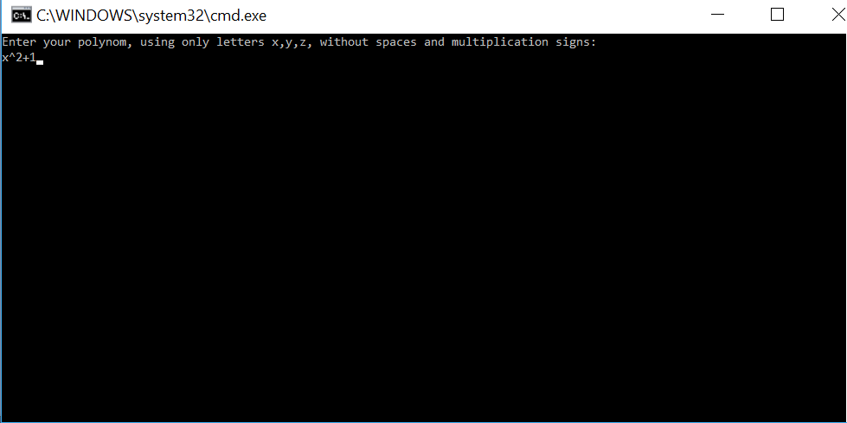
- Выбор операции над полиномом
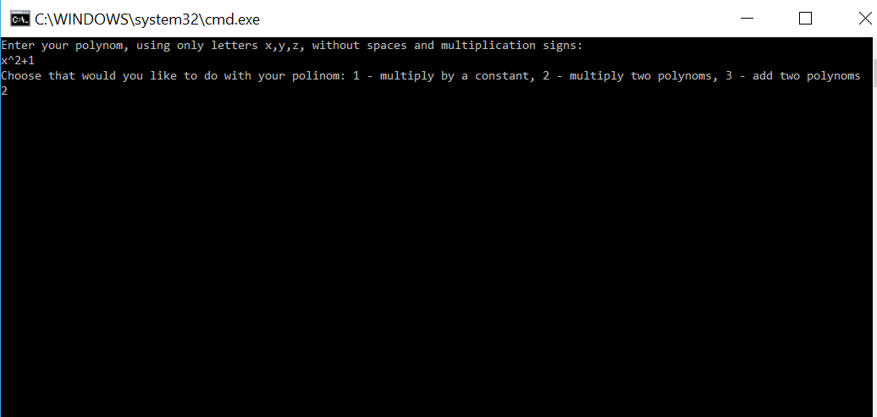
- Ввод дополнительных данных
- При выборе операций 2 и 3 (сложение и умножение полиномов) предлагается ввести второй полином
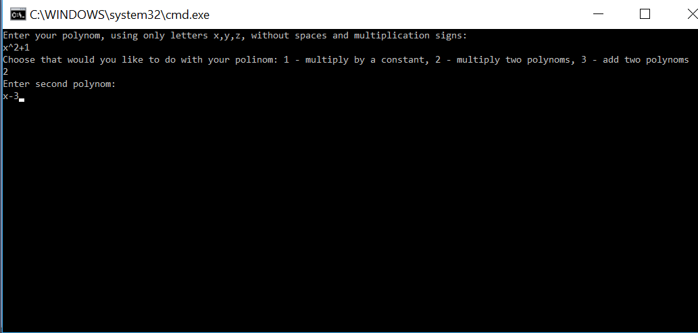
- При выборе операции 1 (умножение на константу) необходимо ввести константное значение
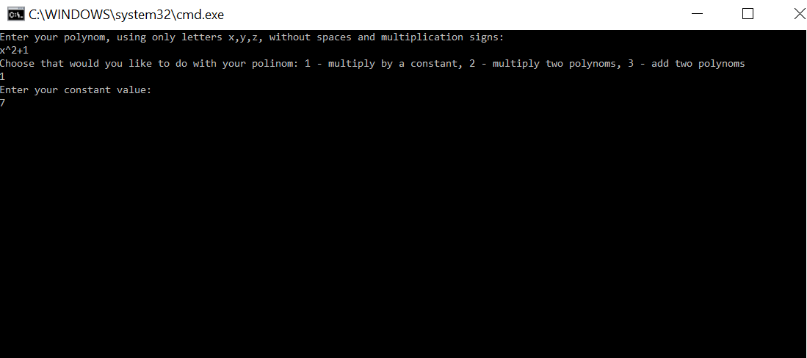
- Вывод полинома – результата
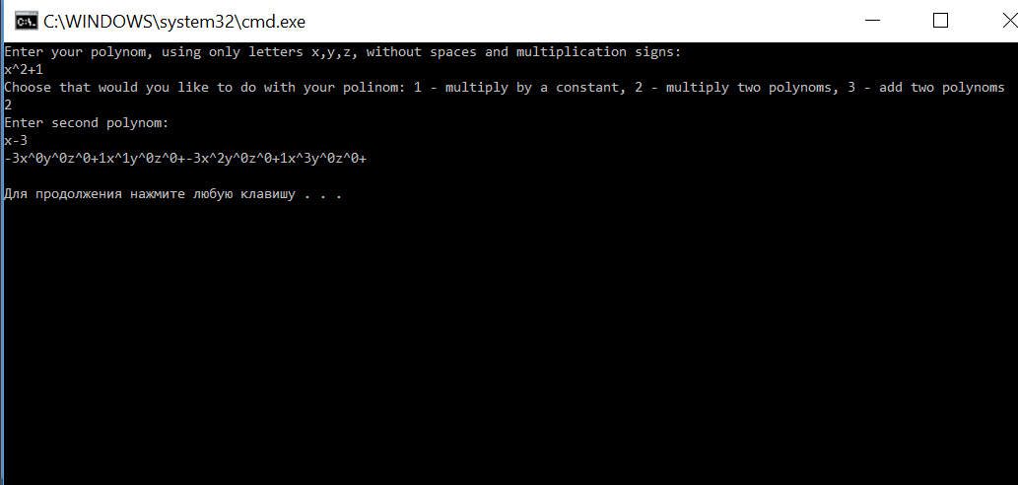

Описание алгоритмов
- Алгоритм разбора строки
Для упрощения работы с полиномом программа преобразует строку (s), считанную с консоли, список. Это действие выполняется в конструкторе класса Polinom. Этот процесс происходит следующим образом:
- Символ строки считывается во вспомогательный массив arr.
- Пункт (1) повторяется, пока не был встречен «+» или «-». Если встречен «+», просто переход на следующий символ, если минус, запоминаем это с помощью переменной x (x=-1 если встречен знак «-» ).
- Создается вспомогательная переменная tmp типа Monom.
- Непустая часть массива arr преобразуется в строку as. Далее работа ведется ней. Эта строка является мономом.
- Считывается символ строки as.
- Если это цифра, то в поле cf (коэффициент) переменной tmp записывается это значение, умноженное на x.
- Если это одна из переменных x,y или z проводится проверка, которая определяет степень этой переменной:
- Если следующий символ после переменной – «^», то ее степень равна числу, стоящему после «^».
- Если следующий символ – любой другой, степень переменной равна 1.
- Пункты (5-7) повторяются, пока строка as не закончится.
- Подсчитывается обобщенная степень всех переменных. Она записывается в поле abc монома tmp.
- Осуществляется вставка в конец списка monoms монома tmp.
- Пункты (1-10) повторяются, пока не дошли до конца строки s.
- Алгоритм построения циклического списка с головой
- Создается звено (тип Link) с данными и указателем на самого себя. В это звено помещаем незначащие данные. Это «голова» циклического списка.
- Осуществляется вставка в конец или вставка в упорядоченный список. Последнее звено всегда указывает на голову списка.
- Вставка в конец списка
В функцию передается значение (ключ), которое нужно вставить.
- Указатель на текущий элемент устанавливается на голову.
- Если следующий элемент – голова, создается звено со значением, которое пришло в функцию, и указателем на голову. Работа функции завершается.
- Если нет, то текущий элемент переставляется на следующий.
- Пункт (3) повторяется, пока следующий элемент не голова списка.
- Следующим после текущего устанавливается звено со значением, которое пришло в функцию, и указателем на голову.
- Вставка в упорядоченный список
В функцию передается значение (ключ), которое нужно вставить.
- Указатель на текущий элемент устанавливается на первое значащее звено списка.
- Создается указатель на предыдущее звено (от текущего элемента).
- Если следующий элемент – голова, создается звено со значением, которое пришло в функцию, и указателем на голову. Работа функции завершается.
- Если нет:
- Указатель на предыдущий элемент переставляется на текущий, а текущий переставляется на следующий.
- Пункт (5) повторяется, пока значение текущего элемента меньше значения переданного ключа.
- Если они равны, то ключи звеньев складываются.
- Если не равны, то звено с данным ключом устанавливается после предыдущего, перед текущим.
- Удаление звена списка
В функцию передается значение (ключ), которое нужно удалить.
- Указатель на текущий элемент устанавливается на первое значащее звено списка.
- Создается указатель на предыдущий элемент
- Указатель на предыдущий элемент устанавливается на текущий, а текущий на следующий.
- Пункт (3) повторяется, пока текущий элемент не голова или пока его значение не равно заданному числу.
- Если текущий элемент не голова, указатель у предыдущего переставляется на следующее звено после текущего, текущее звено удаляется.
- Организация работы полинома на базе циклического списка с головой
  - Перемножение 2-ух полиномов
- Создаются 2 указателя на текущие звенья списков мономов.
- Оба указателя ставятся на 1-ое звено (следующее за головой) каждого из списков.
- Считываются текущие звенья мономов.
- Создается вспомогательная переменная tmp типа Monom. В ней хранится произведение мономов текущих звеньев списка.
- Если обобщенная степень больше 999, то звено не записывается в результирующий список, если меньше, то осуществляется вставка монома tmp в конец результирующего списка.
- Указатель на текущий элемент первого списка переставляется на следующее звено.
- Пункты (3-6) повторяются, пока первый список не дошел до головы.
- Указатель на текущее звено первого списка ставится на 1-ое значащее звено списка.
- Указатель на текущий элемент второго списка переставляется на следующее звено.
- Пункты (3-9) повторяются, пока второй список не дошел до головы.
  - Сложение 2-ух полиномов
- Создаются 2 указателя на текущие звенья списков мономов.
- Оба указателя ставятся на 1-ое звено (следующее за головой) каждого из списков.
- Осуществляется вставка текущего звена первого списка в упорядоченный результирующий список.
- Указатель на текущий элемент первого списка переставляется на следующее звено.
- Пункты (3-4) повторяются, пока первый список не дошел до головы.
- То же самое происходит со вторым списком.
  - Умножение полинома на константу
- Создается указатель на текущее звено списка.
- Указатель на текущее звено списка переставляется на первый значащий элемент списка.
- Текущее звено списка умножается на константу.
- Указатель на текущий элемент списка переставляется на следующее звено.
- Пункты (3-4) повторяются, пока список не дошел до головы.

Описание структуры программы
Программа состоит из статической библиотеки и одного проекта:
- Polinom_lib
Библиотека содержит заголовочные файлы polinom.h и ringlist.h и файлы исходного кода polinom.cpp и ringlict.cpp, в которых описаны классы Polinom, Monom, Link и Ringlist, определение которых будет дано в разделе «Описание структур данных»».
- Sample
Этот проект содержит функцию main().

Описание структур данных
Здесь T – любой тип данных.
Ringlist.h

Класс Monom является абстракцией монома, дискретной единицы полинома, и содержит 2 поля:
double cf; // коэффициент
unsigned int abc; // обобщенная степень
В классе присутствуют
- конструкторы:
Monom(); // конструктор по умолчанию
Monom(double d, unsigned int st); // конструктор копирования
- методы:
void SetCoeff(double cval); // устанавливает коэффициент
double GetCoeff(void); // возвращает коэффициент
void SetIndex(int ival); // устанавливает индекс
unsigned int GetIndex(void); // возвращает индекс
- перегрузки:
- оператор «=»:
Monom& operator=(const Monom &m);
- бинарные операции:
Monom& operator+(const Monom &m);
Monom& operator*(const double &d);
Monom& operator*(const Monom &m);
- операции сравнения:
int operator==(const Monom &m);
int operator!=(const Monom &m);
int operator<(const Monom &m);
- вывод:
friend ostream& operator<<(ostream& os, const Monom& m);

Структура Link является абстракцией звена списка, в ней хранятся:
T data; // данные
Link* pNext; // указатель на следующий элемент списка
Ниже представлены конструкторы структуры и операции, которые можно производить со звеном:
Link(); // конструктор по умолчанию
Link(T val, Link* n); // конструктор, принимающий на вход значения
~Link(); // деструктор
Link(const Link<T> &node2); // конструктор копирования
bool operator==(const Link<T> &node2);
bool operator!=(const Link<T> &node2); // операции сравнения

Структура RingList предназначена для представления списка. Она содержит 2 указателя: на голову и на текущий элемент списка.
Link<T> *head, *current;
Конструкторы структуры:
RingList(); // конструктор по умолчанию
RingList(const RingList<T> &l1); // конструктор копирования
~RingList(); // деструктор
Методы структуры:
void Clean(); // очищение списка
T& GetValue(); // возвращает значения текущего элемента списка
void Reset(); // устанавливает указатель на текущий элемент в начало списка
bool IsEnded(); // возвращает значение true, если указатель на текущий элемент стоит в начале списка
Link<T>* GetNext(); // возвращает следующий элемент списка
void InsertToTail(const T& d); // вставка в конец
void Insert(const T& d); // вставка в упорядоченный список
void Delete(const T&d); // удаление звена
Перегрузки:
RingList<T> operator=(const RingList<T> &l1); // приравнивание
friend ostream& operator<<(ostream& os, const RingList<T>& l); // вывод

Polinom.h

Класс Polinom, абстракция полинома, состоит из списка мономов и исходной строки, введенной пользователем.
string s;
RingList <Monom> monoms;
Конструкторы класса:
Polinom(); // конструктор по умолчанию
~Polinom(); // деструктор
Polinom (const string &str); // конструктор, принимающий на вход строку
Polinom(const Polinom &p1); // конструктор копирования
Перегрузки:
Polinom operator+(const Polinom &p1);
Polinom operator*(const Polinom &p1);
Polinom operator*(const double &d);
const Polinom& operator=(const Polinom &p1);
Метод класса:
void Print(); // вывод полинома

Описание модульной структуры программы
В программе нет ни одной дополнительной функции, все действия осуществляются с помощью методов классов.

Заключение
Была разработана программа, успешно выполняющая операции над полиномами.

Литература
- Рабочие материалы к учебному курсу «Методы программирования». Гергель В.П. 2002 г.

Приложения

Приложение 1. Исходный код программы
ringlist.h

#pragma once

#include <string>
#include <cstdlib>
#include <cctype>
#include <iostream>

using namespace std;

class Monom {
double cf; //коэффициент (может быть отрицательный)
unsigned int abc; //степени x*100+y*10+z
public:
Monom();
Monom(double d, unsigned int st);
void SetCoeff(double cval) { cf = cval; }
double GetCoeff(void) { return cf; }
void SetIndex(int ival) { abc = ival; }
unsigned int GetIndex(void) { return abc; }
Monom& operator=(const Monom &m);
Monom& operator+(const Monom &m);
Monom& operator*(const double &d);
Monom& operator*(const Monom &m);
int operator==(const Monom &m);
int operator!=(const Monom &m);
int operator<(const Monom &m);
friend ostream& operator<<(ostream& os, const Monom& m) {
Monom Mon;
Mon = m;
int stx = (int)Mon.abc / 100;
int sty = (int)(Mon.abc / 10 - stx * 10);
int stz = (int)(Mon.abc % 10);
cout << Mon.cf << "x^" << stx << "y^" << sty << "z^" << stz << endl;
return os;
}
};

template <class T>
struct Link {
T data;
Link* pNext;
public:
Link();
Link(T val, Link* n);
~Link(){};
Link(const Link<T> &node2);
bool operator==(const Link<T> &node2);
bool operator!=(const Link<T> &node2) { return !(*this == node2); }
};

template <class T>
struct RingList {
private:
Link<T> *head, *current;
public:
RingList();
RingList(const RingList<T> &l1);
~RingList();
void Clean();
T& GetValue() { return current->data; }
RingList<T> operator=(const RingList<T> &l1);
void Reset() { current = head; }
bool IsEnded();
Link<T>* GetNext() { current = current->pNext; return current; }
void InsertToTail(const T& d); // вставка в конец
void Insert(const T& d); // вставка в упорядоченный список
void Delete(const T&d);
friend ostream& operator<<(ostream& os, const RingList<T>& l);
};

template <class T>
Link<T>::Link() {
pNext = NULL;
}

template <class T>
Link<T>::Link(T val, Link* n) {
data = val;
pNext = n;
}

template <class T>
Link<T>::Link(const Link<T> &node2) {
if (this != &node2) {
data = node2.data;
pNext = node2.pNext;
}
}

template <class T>
bool Link<T>::operator==(const Link<T> &node2) {
if (data != node2.data)
return false;
else return true;
}

template <class T>
RingList<T>::RingList() {
head = new Link<T>;
head->pNext = head;
current = head;
}

template <class T>
RingList<T>::RingList(const RingList<T> &l1) {
if (l1.head->pNext != l1.head)
{
head = new Link<T>;
current = head;
Link<T> *tmp2 = l1.head->pNext;
while (tmp2 != l1.head)
{
current->pNext = new Link<T>(tmp2->data, tmp2->pNext);
current = current->pNext;
tmp2 = tmp2->pNext;
}
current->pNext = head;
}
else {
head = new Link<T>;
head->pNext = head;
current = head;
}
}

template <class T>
RingList<T>::~RingList() {
current = head->pNext;
Link<T> *tmp2 = current;
if (head->pNext != head)
{
while (tmp2 != head)
{
tmp2 = current->pNext;
delete current;
current = tmp2;
}
delete current;
}
else
delete head;
}

template <class T>
bool RingList<T>::IsEnded() {
if (current == head)
return true;
else return false;
}

template <class T>
void RingList<T>::InsertToTail(const T& d) {
current = head;
if (head->pNext == head)
head->pNext = new Link<T>(d, head);
else
{
while (current->pNext != head)
{
current = current->pNext;
}
current->pNext = new Link<T>(d, head);
}
}

template <class T>
void RingList<T>::Insert(const T& d) {
Link<T> *tmp;
tmp = head;
current = head->pNext;
if (head->pNext == head)
head->pNext = new Link<T>(d, head);
else
{
while (current->data < d)
{
tmp = tmp->pNext;
current = current->pNext;
}
if (current->data == d) {
current->data = current->data + d;
}
else {
tmp->pNext = new Link<T>(d, current);
}
}
}

template <class T>
void RingList<T>::Delete(const T&d) {
Link<T> *prev = head;
current = head->pNext;
if (current != head)
{
while ((current != head) && (current->data != d))
{
prev = current;
current = current->pNext;
}
if (current != head)
{
prev->pNext = current->pNext;
delete current;
}
}
}

template <class T>
RingList<T> RingList<T>::operator=(const RingList<T> &l1) {
if (this != &l1) {
Clean();
if (l1.head->pNext == l1.head) {
return *this;
}
else {
Link<T> *tmp2 = l1.head->pNext;
current = head;
while (tmp2!=l1.head)
{
current->pNext = new Link<T>(tmp2->data, tmp2->pNext);
current = current->pNext;
tmp2 = tmp2->pNext;
}
current->pNext = head;
}
}
return *this;
}

template <class T>
void RingList<T>::Clean() {
current = head->pNext;
Link<T> *tmp2 = current;
if (head->pNext != head)
{
while (!IsEnded())
{
tmp2 = GetNext();
delete current;
current = tmp2;
}
head->pNext = head;
current = head;
}
else return;
}

template <class T>
ostream& operator<<(ostream& os, const RingList<T>& l)
{
RingList<T> list(l);
list.Reset();
Link<T> *tmp = list.GetNext();
while (!list.IsEnded())
{
cout << tmp->data << "+";
tmp = list.GetNext();
}
cout << endl;
return os;

}

ringlist.cpp

#include "ringlist.h"

Monom::Monom() {
cf = 0;
abc = 1003;
}
Monom::Monom(double d, unsigned int st) {
cf = d;
abc = st;
}
Monom& Monom::operator=(const Monom &m) {
cf = m.cf;
abc = m.abc;
return *this;
}
int Monom::operator==(const Monom &m) {
return abc == m.abc;
}
int Monom::operator!=(const Monom &m) {
return !(*this == m);
}
int Monom::operator<(const Monom &m) {
return abc<m.abc;
}
Monom& Monom::operator+(const Monom &m) {
cf = cf+m.cf;
return *this;
}
Monom& Monom::operator*(const double &d) {
cf = cf*d;
return *this;
}
Monom& Monom::operator*(const Monom &m) {
Monom res;
res.cf = cf*m.cf;
res.abc = abc + m.abc;
return res;
}
polinom.h

#pragma once

#include "ringlist.h"

class Polinom {
string s;
RingList <Monom> monoms;
public:
Polinom() {};
~Polinom() {};
Polinom(const string &str);
Polinom(const Polinom &p1);
Polinom operator+(const Polinom &p1);
Polinom operator*(const Polinom &p1);
Polinom operator*(const double &d);
const Polinom& operator=(const Polinom &p1);
void Print() { cout << monoms << endl; }
};
polinom.cpp

#include "polinom.h"
#include "ringlist.h"

Polinom::Polinom(const string &str) {
s = str;
int f = 0, v = 0;
int i = 0, j, k, st = 0;
double x = 1; //коэффициент
Monom tmp;

while (i<s.size())
{

string as;

if (s[i] == '-')
{
x = -1;
i++;
}
char a[20];
j = 0;
while ((i<s.size()) && (s[i] != '+') && (s[i] != '-'))
{
a[j] = s[i];
j++;
i++;
v++;
if (i >= s.size()) break;
}
if (v != 0)
{
i--;
as = a;
as.erase(j);
k = 0;
while (k < as.length())
{
if (isdigit(as[k]) != 0)
{
char c[10];
string cs;
while (((isdigit(as[k]) != 0) || (as[k] == '.')) && (k < as.length()))
{
c[k] = as[k];
k++;
if (k >= as.size()) break;
}
cs = c;
cs.erase(k);
x *= stod(cs);
}
if (k >= as.size()) break;
char p[1];

if (as[k] == 'x')
{
if ((k + 1) >= as.size()) {
st += 100;
k++;
if (k >= as.size()) break;
}
if (as[k + 1] == '^')
{
p[0] = as[k + 2];
st += atoi(p) * 100;
k += 3;
if (k >= as.size()) break;
}
else
{
st += 100;
k++;
if (k >= as.size()) break;
}
}

if (as[k] == 'y')
{
if ((k + 1) >= as.size()) {
st += 10;
k++;
if (k >= as.size()) break;
}
if (as[k + 1] == '^')
{
p[0] = as[k + 2];
st += atoi(p) * 10;
k += 3;
if (k >= as.size()) break;
}
else
{
st += 10;
k++;
if (k >= as.size()) break;
}
}

if (as[k] == 'z')
{
if ((k + 1) >= as.size()) {
st += 1;
k++;
if (k >= as.size()) break;
}
if (as[k + 1] == '^')
{
p[0] = as[k + 2];
st += atoi(p);
k += 3;
if (k >= as.size()) break;
}
else
{
st += 1;
k++;
if (k >= as.size()) break;
}
}
}
tmp.SetCoeff(x);
tmp.SetIndex(st);
monoms.InsertToTail(tmp);
st = 0;
x = 1;
}
v = 0;
i++; // итерация
}
}
Polinom::Polinom(const Polinom &p1) {
s = p1.s;
monoms = p1.monoms;
}
Polinom Polinom::operator+(const Polinom &p1) {
Polinom tmp(p1);
Polinom Res;
Link <Monom> *m1, *m2;
Monom val;
monoms.Reset();
m1 = monoms.GetNext();
while (!monoms.IsEnded()) {
val = monoms.GetValue();
Res.monoms.Insert(val);
m1 = monoms.GetNext();
}
tmp.monoms.Reset();
m2 = tmp.monoms.GetNext();
while (!tmp.monoms.IsEnded()) {
val = tmp.monoms.GetValue();
Res.monoms.Insert(val);
m2 = tmp.monoms.GetNext();
}
return Res;
}
Polinom Polinom::operator*(const Polinom &p1) {
Polinom tmp(p1);
Polinom Res;
Monom MAX(1,999);
Link <Monom> *m1, *m2;
monoms.Reset();
m1 = monoms.GetNext();
tmp.monoms.Reset();
m2 = tmp.monoms.GetNext();
while (!monoms.IsEnded()) {
while (!tmp.monoms.IsEnded()) {
Monom rm = monoms.GetValue()*tmp.monoms.GetValue();
if (rm < MAX) {
Res.monoms.Insert(rm);
}
m2 = tmp.monoms.GetNext();
}
m1 = monoms.GetNext();
m2 = tmp.monoms.GetNext();
}
return Res;
}
Polinom Polinom::operator*(const double &d) {
Link<Monom> *tmp;
monoms.Reset();
tmp = monoms.GetNext();
while (!monoms.IsEnded()) {
tmp->data = tmp->data*d;
tmp = monoms.GetNext();
}
return *this;
}
const Polinom& Polinom::operator=(const Polinom &p1) {
if (this != &p1) {
s = p1.s;
monoms = p1.monoms;
}
return *this;
}

main.cpp

#include "polinom.h"
#include "ringlist.h"
#include "iostream"

using namespace std;
int main()
{
string s;
int f;
Polinom Res;
cout << "Enter your polynom, using only letters x,y,z, without spaces and multiplication signs:\n";
getline(cin, s);
Polinom P(s);
cout << "Choose that would you like to do with your polinom: 1 - multiply by a constant, 2 - multiply two polynoms, 3 - add two polynoms" << endl;
cin >> f;
cin.ignore(2, '\n');
switch (f) {
case 1: {

double d;
cout << "Enter your constant value: " << endl;
cin >> d;
Res = P*d;
break;
}
case 2: {
string s1;
cout << "Enter second polynom: " << endl;
getline(cin, s1);
Polinom P1(s1);
Res = P*P1;
break;
}
case 3: {
string s2;
cout << "Enter second polynom: " << endl;
getline(cin, s2);
Polinom P2(s2);
Res = P + P2;
break;
}
}
return 0;
}

